НОВОСТИ ЦЕНТРА ГУМАННОЙ ПЕДАГОГИКИ

Уважаемые коллеги!

Центр гуманной педагогики приглашает Вас принять участие в качестве слушателя, докладчика, спикера, выступающего с сообщением личного педагогического опыта или участника методической дискуссии в работе Научно-методического семинара, посвящённого актуальным вопросам поликультурного образования в России, Казахстане, Белоруссии, Италии, Иране и Федеративной Республике Германии, Китайской Народной Республике, Турецкой Республике, Узбекистане в XXI веке.

Семинар проводится 23 ноября 2024 г. в онлайн-формате на платформе Microsoft Teams.
Ссылка на научно - методический семинар отправляется по запросу спецалистом Центра научных исследований, гуманной педагогики и педагогического наставничества Смагуловой Г.С.
Начало работы семинара – 12.00 (МСК)

ИНФОРМАЦИЯ О СПИКЕРАХ

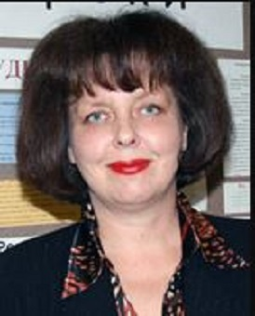 | Куриленко Виктория Борисовна, заведующая кафедрой русского языка № 5 Института русского языка Российского университета дружбы народов имени Патриса Лумумбы, доктор педагогических наук, профессор (Российская Федерация).  Сфера научных интересов: формирование языковой компетенции иностранных студентов-нефилологов, функционально-коммуникативная лингвистика, учебно-научный текст, принципы разработки регламентирующих и контрольно-измерительных материалов для иностранных студентов-нефилологов.
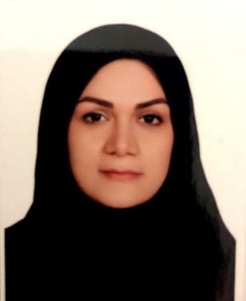 |  | Резвани Ваджихе, заведующая кафедрой русского языка Университета Аль-Захра, кандидат филологических наук, старший преподаватель (Исламская Республика Иран).  Сфера научных интересов: культурология, речевой этикет, методика преподавания русского языка как иностранного, социолингвистика. Для знакомства с научными работами можно обращаться к следующему адресу в Орсид: 0000-0002-5630-6178 Googl scholar: Vajihe Rezvani. Assistant Professor Department of Russian Language, Faculty of Literature Alzahra University. Verified email at alzahra.ac.ir

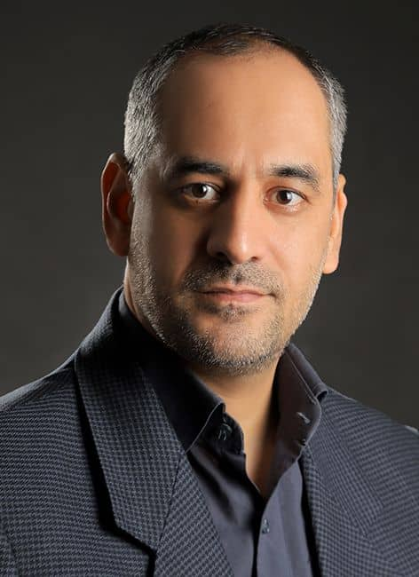 | Мехраби Кесарь, кандидат филологических наук, старший преподаватель кафедры русского языка Университета Аль-Захра. Защитил диссертацию в Белорусском государственном университете на тему «Категория залога у русских причастий и особенности её реализации в тексте» (Исламская Республика Иран).  Сфера научных интересов: синтаксис, части речи, морфологические категории русского языка, перевод текстов с русского языка на фарси и с фарси на русский язык.
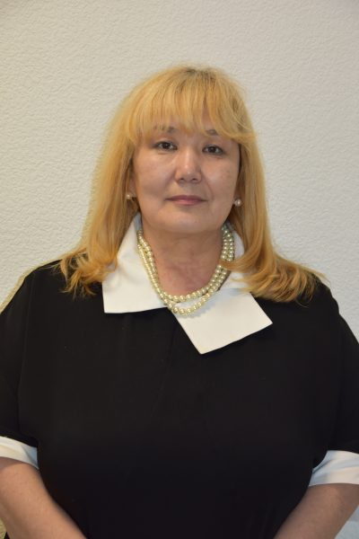 |  | Бокижанова Галия Каскарбековна, кандидат педагогических наук, доцент, директор Центра гуманной педагогики Академии «Bolashaq» (Республика Казахстан).  Сфера научных интересов: гуманная педагогика; образовательные технологии, средства и формы организации обучения и воспитания; современное состояние систем образования зарубежных стран; этнокультурные и этноконфессиональные процессы в Республике Казахстан в исторической ретроспективе; методика преподавания РКИ.

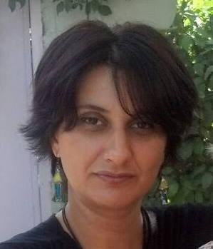 | Петросян Лиана Вячеславовна, кандидат филологических наук, доцент, доцент кафедры русского языка и профессиональной коммуникации Института гуманитарных наук Российско-армянского университета (Республика Армения).  Сфера научных интересов: дискурс-анализ, методика преподавания РКИ, информационные технологии, создание электронных курсов.

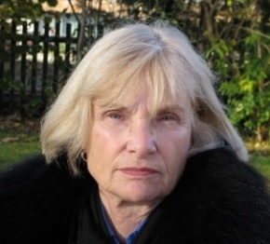 | Лерхер Хельгард, доктор филологический наук, преподаватель Государственной экономической академии (Хайдельберг, Федеративная Республика Германия).  Сфера научных интересов: разговорно-аналитические исследования, анализ словарей, методика преподавания русского языка как иностранного.

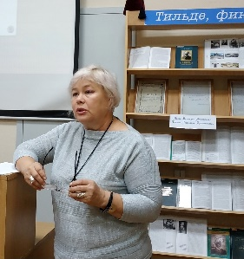 | Гафарова Ранетта Исиметовна, доцент, кандидат филологических наук, преподаватель Агрыйского университета им. Ибрахима Чечена (Турецкая Республика).  Сфера научных интересов: Сравнительная лингвистика, словообразование русского языка, РКИ, переводоведение.

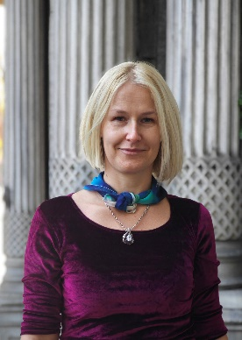 | Копмаз Ольга Витальевна, старший преподаватель, кандидат педпгогических наук, преподаватель Лингвистического центра Стамбульского университета (Турецкая Республика).  Сфера научных интересов: РКИ, методика, лингводидактика, переводоведение (русский, турецкий языки), лингвокультурология.

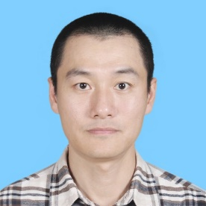 | У Хао (Wu Hao), кандидат филологических наук, старший преподаватель кафедры русского языка Шаньдунского политехнического института (Shandong Polytechnic, провинция Шаньдун, город Цзинань, Китайская Народная Республика).  Сфера научных интересов: поэтика пейзажа в русской литературе конца XIX - начала ХХ вв; История КВЖД.

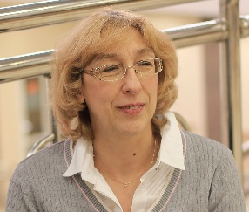 | Сперанская Алевтина Николаевна, кандидат филологических наук, доцент, приглашённый преподаватель. Столичный педагогический университет (Пекин, Китайская Народная Республика).  Сфера научных интересов: этнолингвистика, вузовская лингводидактика, культура речи, устный городской нарратив.

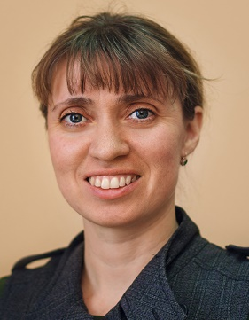 | Слабухо Олеся Анатольевна, старший преподаватель. Цзилиньский университет, Институт физики (Цзилинь, Китайская Народная Республика).  Сфера научных интересов: методика преподавания РКИ.

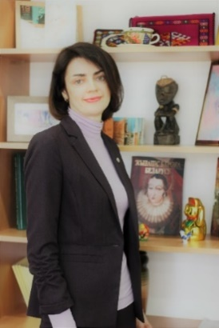 | Пустошило Елена Петровна, заведующая кафедрой русского и белорусского языков Гродненского государственного медицинского университета, кандидат филологических наук, доцент (Республика Беларусь).  Сфера научных интересов: функциональная грамматика, речевой этикет, методика преподавания русского языка как иностранного. Автор более 100 печатных работ, в том числе 1 монографии, 11 статей из списка ВАК, 3 учебных пособия с грифом Министерства образования Республики Беларусь.

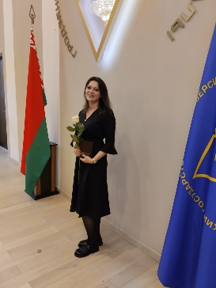 | Флянтикова Елена Викторовна, старший преподаватель кафедры русского и белорусского языков Гродненского государственного медицинского университета (Республика Беларусь).  Сфера научных интересов: методика РКИ, корпусная лингвистика, лингвокультурология.

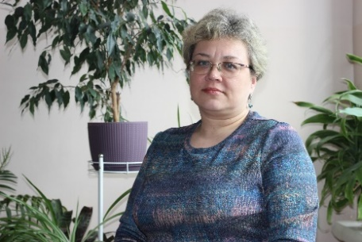 | Макарова Инна Николаевна, преподаватель кафедры русского и белорусского языков Гродненского государственного медицинского университета, магистр (Республика Беларусь).  Сфера научных интересов: лингвокультурология, лингвистика текста, инновационные технологии преподавания русского языка как иностранного, методика преподавания русского языка как иностранного. Автор более 20 печатных работ, в том числе 1 учебного пособия (в соавторстве) с грифом учебно-методического объединения по высшему медицинскому, фармацевтическому образованию Республики Беларусь.

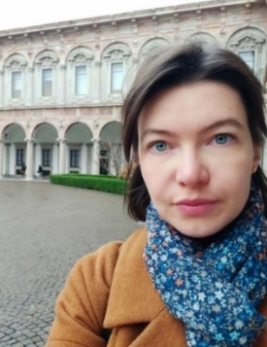 | Буданова Ирина Борисовна – кандидат филологических наук, магистрант Миланского государственного университета (Итальянская Республика).  Сфера научных интересов: компаративные исследования в области лингвистики и литературоведения; профессионально-коммуникативная компетенция иностранных студентов, межкультурная коммуникация.

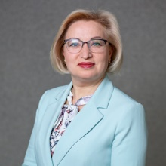 | Сабиева Елена Викторвна, кандидат филологических наук, доцент, директор Института языка и литературы Некоммерческого акционерного общества «Северо-Казахстанский университет имени Манаша Козыбаева» (Республика Казахстан, Северо-Казахстанская область, город Петропавловск).  Сфера научных интересов: ономастика, топонимика, ойконимия.

Колясина Анна Геннадьевна, магистр филологии, старший преподаватель, заведующий кафедрой русского языка и литературы Института языка и литературы Некоммерческого акционерного общества «Северо-Казахстанский университет имени Манаша Козыбаева» (Республика Казахстан, Северо-Казахстанская область, город Петропавловск).

Сфера научных интересов: филологический анализ художественного текста, особенности преподавания РКИ.

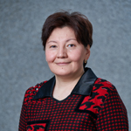 | Агибаева Сабина Советовна, кандидат филологических наук, доцент, старший преподаватель кафедры русского языка и литературы Института языка и литературы Некоммерческого акционерного общества «Северо-Казахстанский университет имени Манаша Козыбаева» (Республика Казахстан, Северо-Казахстанская область, город Петропавловск).  Сфера научных интересов: аккультурация (взаимодействие языков и культур).
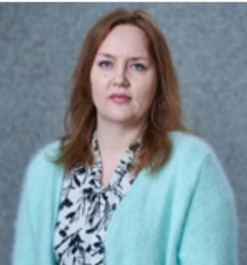 |  | Шипилова Юлия Валерьевна, кандидат филологических наук, доцент, магистр кафедры русского языка и литературы Института языка и литературы Некоммерческого акционерного общества «Северо-Казахстанский университет имени Манаша Козыбаева» (Республика Казахстан, Северо-Казахстанская область, город Петропавловск).  Сфера научных интересов: лингвистическая прагматика.

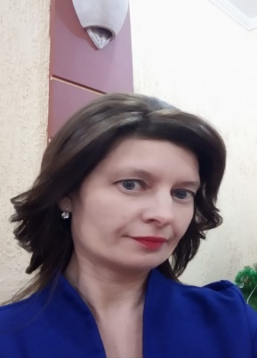 | Мисяченко Светлана Викторовна, кандидат филологических наук, старший преподаватель кафедры русского языка и литературы Института языка и литературы Некоммерческого акционерного общества «Северо-Казахстанский университет имени Манаша Козыбаева» (Республика Казахстан, Северо-Казахстанская область, город Петропавловск).  Сфера научных интересов: актуальные проблемы языкознания.

 | Леонтьева Анна Юрьевна, кандидат филологических наук, доцент, старший преподаватель кафедры русского языка и литературы Института языка и литературы Некоммерческого акционерного общества «Северо-Казахстанский университет имени Манаша Козыбаева» (Республика Казахстан, Северо-Казахстанская область, город Петропавловск).  Сфера научных интересов: аккультурация (взаимодействие языков и культур).

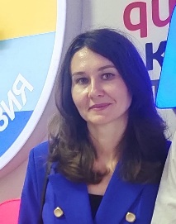 | Киреева Елена Васильевна, магистр, старший преподаватель кафедры русского языка и литературы Института языка и литературы Некоммерческого акционерного общества «Северо-Казахстанский университет имени Манаша Козыбаева» (Республика Казахстан, Северо-Казахстанская область, город Петропавловск).  Сфера научных интересов: жаргонная лексика в СМИ, современная публицистика Казахстана, интерактивные технологии в преподавании РКИ.

 | Погукаева Анна Вячеславовна, ассистент кафедры русского языка №5 Российского университета дружбы народов, магистр (Российская Федерация).  Сфера научных интересов: научных интересов: русский язык как иностранный, лингвистика, социология, лингвокультурология, философия.

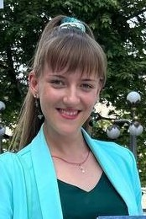 | Наумова Александра Сергеевна, учитель-логопед Муниципального бюджетного общеобразовательного учреждения «Средняя общеобразовательная школа №22 имени воина-афганца Сергея Бережного» муниципального образования, городской округ Симферополь, Республики Крым (Российская Федерация).  Сфера научных интересов: Специальная (коррекционная) педагогика.

